HWỚNG DẪN GỬI BÀI LÊN TRANG WEBSITE TRƯỜNG HỌC KẾT NỐI
B1: Vào trang: http://truonghocketnoi.edu.vn
B2: Đăng nhập với tài khoản cá nhân đã được cấp: (1) Chọn tỉnh -> (2) Tên đăng nhập -> (3) Mật khẩu
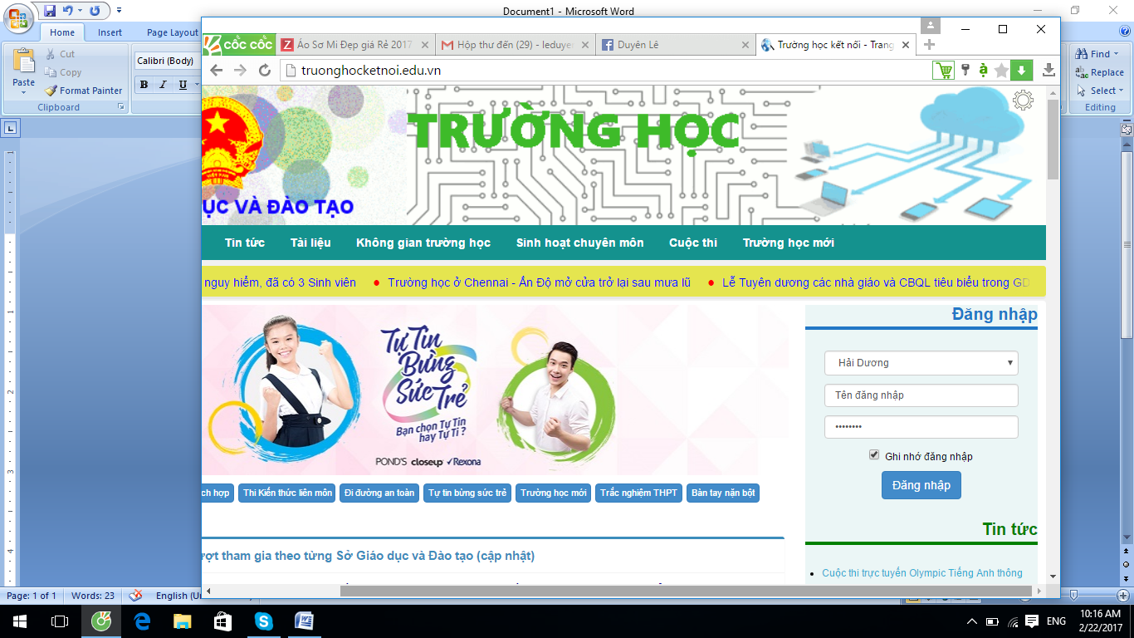
1
2
3
B3: Chọn Không gian trường học (4) ->Chọn tên giáo viên (5) -> Chọn lớp (6) -> Chọn Lĩnh vực (7) -> Tạo bài học mới (8)
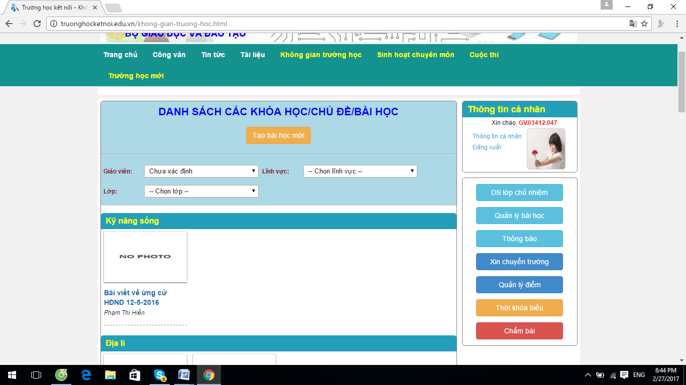
8
6
5
7
4

B4: Nhập tên bài học trong phần Tiêu đề -> Lĩnh vực -> Lớp -> Kiểm soát đăng kí -> Chọn hình ảnh minh họa cho bài học -> Nhấn nút Tạo bài học ở cuối trang
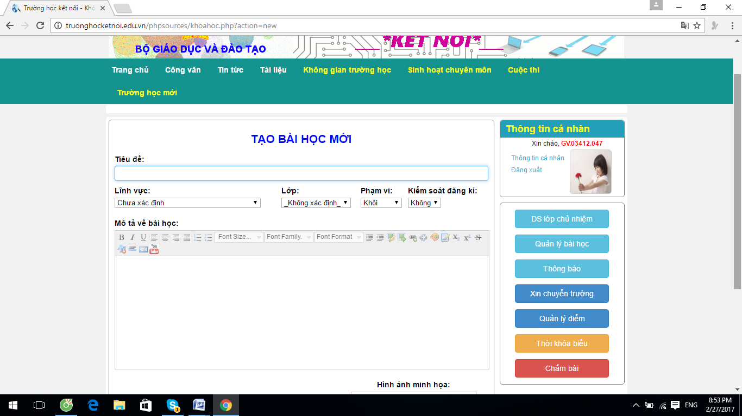
B5: Nháy chuột chọn tên bài (con trỏ chuột biến thành hình bàn tay) (9)
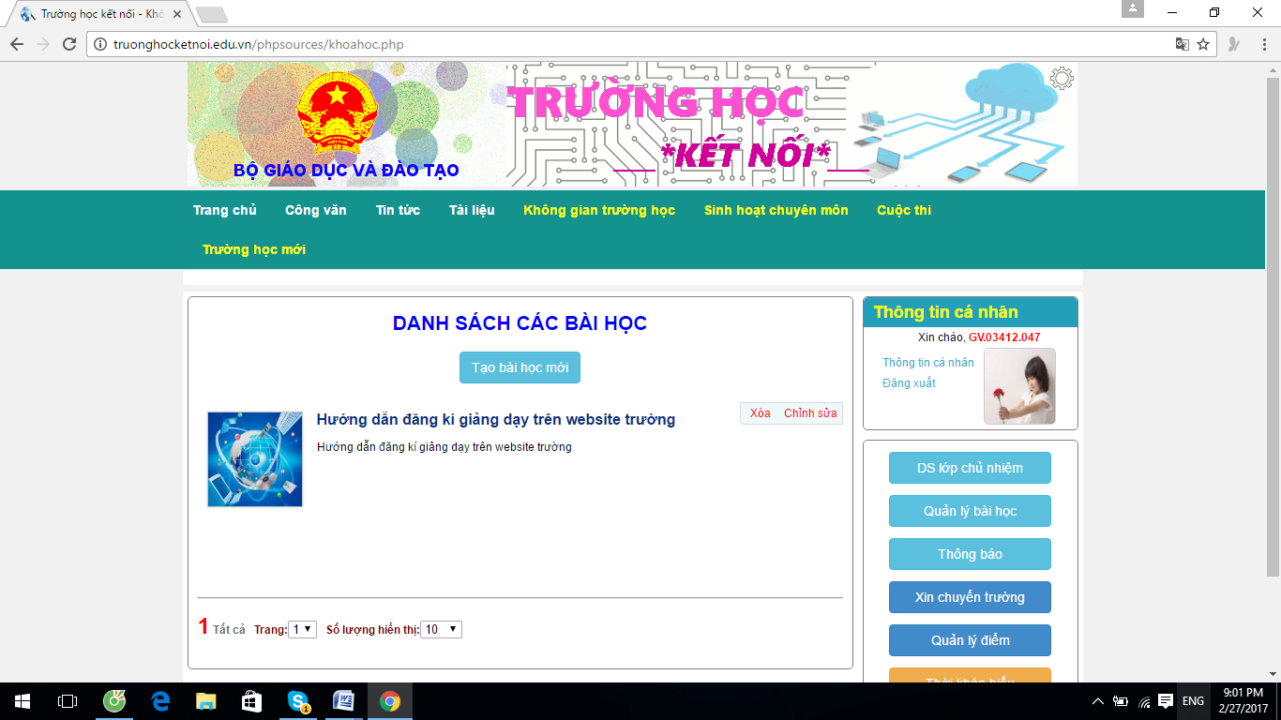
9
B6: Nháy chuột nút Thêm tài liệu
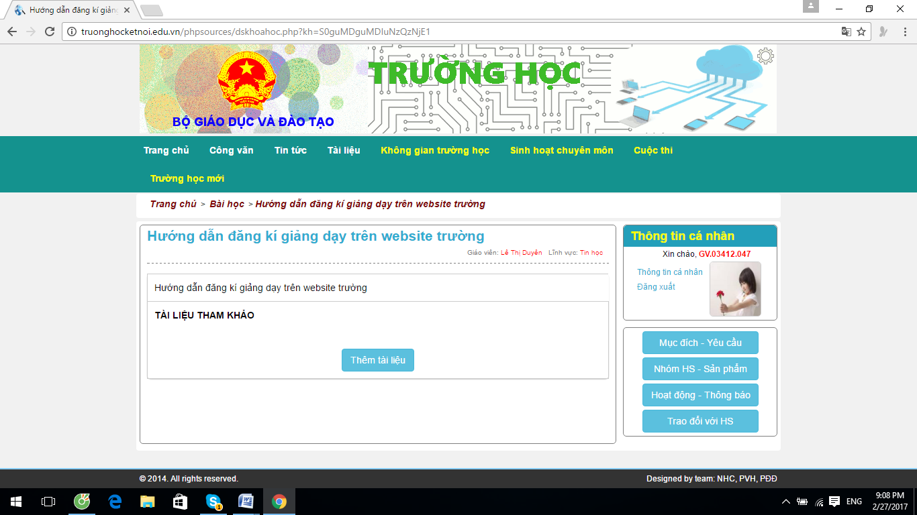
B7: Nhập tên Tiêu đề tài liệu -> Chọn tệp tin cần tải lên -> Trạng thái -> Nhấn vào nút Thêm tài liệu
